Present Simple (Indefinite) – теперішній простий час

Present Simple (Present Indefinite) – теперішній простий час англійської мови. Найпростіший час з усіх, вживається регулярно для позначення дій, що відбуваються у теперішньому часі в найширшому сенсі цього слова. Ниже представлені формули та правила утворення Present Simple у стверджувальному, заперечному та питальному реченнях, допоміжні слова та приклади використання теперішнього простого часу у різних випадках з життя.
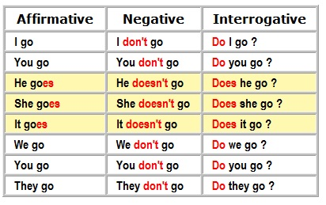

Утворення Present Simple

У розмовному реченні Present Simple утворюється за допомогою додавання до іменника (суб’єкта дії) дієслова у першій його формі без частки to. При цьому варто мати на увазі, що при утворенні Present Simple з займенниками 3 особи однини he, she, it до дієслова потрібно додавати закінчення -s. Наприклад:
I play football. – Я граю в футбол.
He/She plays football. – Він/Вона грають у футбол.
It makes me stronger. – Це робить мене сильнішим.
Якщо дієслово закінчується на -s, -ss, -sh, -ch, -x, -o, тоді замість закінчення -s додається -es:
He wishes me luck. – Він бажає, щоб мені поталанило.
Якщо дієслово має закінчення на -у, то ця літера заміняється на -i, до закінчення також додається -es:
He tries to work harder. – Він старається працювати наполегливіше.
Заперечне речення Present Simple утворюється за такою формулою:
Іменник + do/does + not + дієслово
Допоміжне дієслово does використовується лише з займенниками третьої особи однини. В інших випадках потрібно вживати do. Слова do/does та not можна скорочувати та зливати в одне don’t/doesn’t.
Приклади заперечних речень:
I do not play guitar. – Я не граю на гітарі.
He does not go to the university. – Він не ходить до університету.
It doesn’t make sense.
У питальних реченнях також використовуються допоміжні слова do/does. Формула утворення питального речення Present Simple схожа на утворення запереченого речення, лише з тією різницею що тут немає частки not, а допоміжне дієслово потрібно ставити на початку речення:
Do/Does + іменник + дієслово
Приклади питальних речень:
Do you go to the school? – Ти ходиш до школи?
Does she swim? – Чи вона плаває?
Does it make you stronger? – Чи робить це тебе сильнішим?

Слова-покажчики Present Simple
З Present Simple використовується декілька слів-покажчиків, що відразу вказують на те, який час вживається у реченні. Існує декілька таких допоміжних слів:
 | Слово |  | Переклад
 | usually |  | зазвичай
 | always |  | завжди
 | never (також використовується у Present Perfect) |  | ніколи
 | often |  | часто
 | sometimes |  | іноді
 | seldom |  | зрідка
 | generally |  | взагалі

Випадки, в яких вживається Present Simple
Останній розділ присвячений випадкам, в яких вживається теперішній простий час Present Simple. Всього їх існує чотири, що вже не так й багато. Всі ці випадки використання з правилами та прикладами наведені нижче.

I варіант використання: повторювані дії
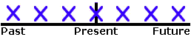
В даному випадку Present Simple використовується для позначення дії що має постійний характер або ж повторюється. Це може бути звичка, дія, що відбувається кожен день, або щось, що трапляється надто часто. В таких випадках часто вживаються допоміжні слова як-то usually, often, always. Приклади:
I play tennis. – Я граю в теніс.
The train leaves every morning at 8 AM. – Поїзд відходить кожного ранку о восьмій годині.
When does the train usually leave? – Коли зазвичай відходить поїзд?
Every twelve months, the Earth circles the Sun. – Кожні 12 місяців Земля робить коло навколо Сонця.

II варіант використання: загальновідомі факти або узагальнення

Present Simple може використовуватися для того, аби означити який факт, що має місце зараз. При цьому, не має значення, чи є правдивою інформація. Крім того, вживаючи Present Simple роблять узагальнення щодо людей або якихось речей. Приклади:
Cats like milk. – Коти люблять молоко.
California is not in the United Kingdom. – Каліфорнія не знаходиться у Великій Британії.
Windows are made of glass. – Вікна зроблені зі скла. (Present Simple Passive)
New York is a small city. – Нью-Йорк – невеличке містечко (Як бачимо, це не відповідає дійсності. Але для людини, що говорить це, це може бути правдою або ж вона в такий спосіб насміхається над розміром міста).

IIІ варіант використання: запланована подія в найближчому майбутньому

Present Simple використовується також для позначення запланованих подій, що мають відбутися у найближчому майбутньому. Найбільше він використовується у такий спосіб в розмовах про розклад громадського транспорту. Приклади:
The train leaves tonight at 6 PM. – Пойзд відходить сьогодні о 6 годині вечора.
The bus does not arrive at 11 AM, it arrives at 11 PM. – Автобус не прибуває об 11 годині ранку, він буде в 11 годин вечора.
When do we board the plane? – Коли ми сядемо на літак?
The party starts at 8 o’clock. – Вечірка розпочинається о 8 годині.

IV варіант використання: опис дії, що відбувається зараз

В даному випадку Present Simple може використовуватися для позначення дії що відбувається або не відбувається прямо зараз. Але слід враховувати, що використання простого неозначеного часу в такому випадку можливе лише з дієсловами, що не означають дію, котра може продовжуватися (Non-Continuous Verbs) або ж окремими дієсловами з групи змішаних дієслів (Mixed Verbs); дивіться види дієслів для отримання більш детальної інформації. Приклади:
I am here now. – Я тут.
She is not here now. – Вона зараз не тут.
He needs help right now. – Він потребує допомоги саме зараз.
Do you have your passport with you? – Ви маєте свій паспорт з собою?

Past Simple (Indefinite) – минулий неозначений час

Past Simple (Past Indefinite) – простий неозначений час в англійській мові, що найчастіше використовується для позначення дії котра відбувалася в минулому і вже є завершеною. Ниже наведена формула та правила утворення Past Simple та слова-показники, наведені приклади його використання у розповідних, заперечних та питальних реченнях та наведені ситуації за яких вживається простий неозначений час в англійській мові.
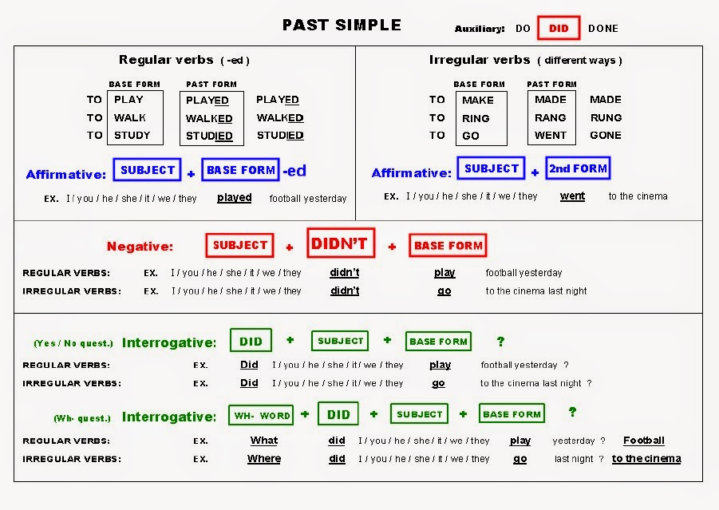

Утворення Past Simple

У стверджувальному реченні Past Simple утворюється за допомогою додавання до дієслів закінчення -ed або ж використання їхньої другої форми (що також зветься Past Simple), якщо дієслово є неправильним. Для знаходження другої форми дієслова користуйтеся таблицею неправильних дієслів, що є на нашому сайті.
Стверджувальне (розповідне) речення з використанням Past Simple:
I played football yesterday. – Я грав у футбол вчора (дія завершена ще вчора).
I thought about that. – Я думав про це (дія завершена).
Заперечне речення утворюється за допомогою дієслова did (2 форма дієслова do) та додавання після нього частки not. При цьому did та not можна злити в одне слово didn’t.Формула:
Іменник + did + not + дієслово
Приклад заперечного речення:
I did not play with my dog yeasterday. – Я не грав зі своєю собакою учора.
I didn’t smoke five years ago. – Я не курив п’ять років тому назад.
Для створення питального речення у Past Simple необхідно користуватися наступною формулою:
Did + іменник + дієслово
Приклад питального речення:
Did you play football yesterday? – Ти грав у футбол вчора?
Did you go to the cinema five days ago? – Ти ходив у кінотеатр п’ять днів тому?

Слова-покажчики Past Simple
З Past Simple часто вживаються допоміжні слова, що дозволяють легше відрізняти простий неозначений час. Є такі слова-покажчики:
 | Слово |  | Переклад
 | yesterday |  | вчора
 | the day before yesterday |  | позавчора
 | (three days, five days, five years…) ago |  | три дні тому, п’ять днів тому, п’ять років тому і т.д.
 | last (week, month, year, weekend…) |  | на минулому тижні, у минулому місяці, у минулому році і т.д.
 | in (1999, 2010, June, April…) |  | у 1999, у 2010, у червні, у квітні і т.д.
 | when… |  | коли….

Випадки, в яких вживається Past Simple
Ось ми підійшли до найголовнішого, а саме – випадків вживання простого неозначеного часу. Адже мало знати правила утворення будь-якого часу, потрібно вміти ним користуватися. Наведені нижче правила та приклади його вживання у різних випадках допоможуть вам навчитися його використовувати у розмові та на письмі.

I варіант використання: завершена дія у минулому

Past Simple в даному випадку використовується, аби підкреслити, що дія відбувалася в минулому і завершилася в минулому. При цьому часто використовуються слова-маркери. Приклади:
I saw a movie yesterday. – Я бачив фільм учора.
I didn’t see a play yesterday. – Я не бачив виставу учора.
Last year, I traveled to Japan. – В минулому році я подорожував до Японії.

II варіант використання: серія завершених дій

Past Simple використовується для позначення дій у минулому, що йшли одна за одною. Приклади:
I finished work, walked to the beach, and found a nice place to swim. – Я закінчив роботу, пройшовся до пляжу та знайшов гарне місце щоб поплавати.
He arrived from the airport at 8:00, checked into the hotel at 9:00, and met the others at 10:00. – Він прибув з аеропорту у 8:00, зареєструвався в готелі у 9:00 та зустрів інших о 10:00.
Did you add flour, pour in the milk, and then add the eggs? – Чи додав ти муки, відсипав її у молоко та потім додав яєць?

III варіант використання: дія, що продовжувалася в минулому деякий час

Ще одним випадком, коли використовується простий неозначений минулий час, може бути бажання підкреслити, що дія відбувалася в минулому деякий час. Зазвичай в таких випадках використовуються вислови for two years, for two months, all day, all year та інші. Приклади:
I lived in Brazil for two years. - Я жив у Бразилії протягом двох років.
Shauna studied Japanese for five years. - Шона вчила японську протягом п’яти років.
They sat at the beach all day. – Вони сиділи на пляжі увесь день.

IV варіант використання: звички в минулому

Past Simple може використовуватися у випадку, коли ви хочете показати, що у вас була якась звичка в минулому, якої ви вже позбулися. В цьому випадку Past Simple замінює вислів used to. Також є частим використання слова when. Приклади:
I studied French when I was a child. – Я вчив французьку, коли був дитиною.
He didn’t play the piano. – Він не грав на піаніно.
Did you play a musical instrument when you were a kid? – Чи ти грав на музичних інструментах, коли був дитиною?

V варіант використання: факти, що були актуальні в минулому або узагальнення

В даному випадку Past Simple використовується для опису фактів в минулому або ж узагальнення. Як і у випадку з 4 варіантом використання, значення дуже наближене до значення речень, в яких зустрічається used to. Приклади:
She was shy as a child, but now she is very outgoing. – Вона була скромною у дитинстві, але зараз вона дуже товариська.
He didn’t like tomatoes before. - Раніше йому не подобалися помідори.
People paid much more to make cell phone calls in the past. – В минулому люди платили набагато більше, або дзвонити з мобільних телефонів.

Future Simple (Indefinite) – майбутній простий час

Future Simple (Future Indefinite) – майбутній простий час англійської мови. Зазвичай він використовується для позначення події, що може статися в неозначеному майбутньому або ж у дуже далекому майбутньому. Більш детальніші правила утворення Future Simple у стверджувальних, заперечних та питальних реченнях, допоміжні слова та приклади вживання майбутнього часу дивіться нижче.
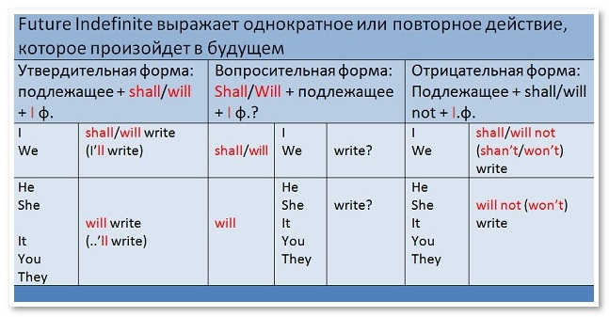

Утворення Future Simple

Future Simple утворюється за допомогою додавання допоміжних дієслів shall / will та першої форми дієслова. Правило у вигляді формули для утворення стверджувального (розповідного) речення:
Іменник + shall / will + дієслово
Як правило, shall вживається з 1 особою однини, проте це не є правилом. Will можна вживати з усіма займенниками (I, You, He / She, We, They, It). Також shall та will можуть зливатися з займенником і тоді від них залишається лише закінчення ll.Приклади:
I will play football. – Я буду грати у футбол.
I’ll do my work someday. – Я колись зроблю свою роботу.
Для утворення заперечного речення в Future Simple необхідно після shall / will ставити частку not. Формула утворення заперечного речення:
Іменник + shall / will + not + дієслово
При цьому shall not може зливатися в shan’t, а will not у won’t. Приклади використання заперечного речення:
I shall not let you down. – Я вас не підведу.
Tomorrow he won’t go to the school.
Питальне речення Future Simple утворюється в наступний спосіб:
Shall / Will + іменник + дієслово
Приклади використання питального речення:
Shall we go to the cinema tomorrow? – Завтра ми підемо до кінотеатру?
Will you go with us? – Чи підеш ти з нами?

Слова-покажчики Future Simple
Як і в Past Simple та в Present Simple, у майбутнього часу є свої допоміжні слова, що допомагають визначити, чи використовується Future Simple чи ні. Існує 4 найуживаніших слів-маркерів та словосполучень:
 | Слово |  | Переклад
 | tomorrow |  | завтра
 | next year |  | в наступному році
 | in (five, four, ten і т.д.) days/months |  | через (п’ять, чотири, десять і т.д.) днів/місяці
 | in (2020, 2015 і т.д.) year |  | у (2020, 2015 і т.д.) році

Випадки, в яких вживається Future Simple
Нижче наведені випадки вживання Future Simple допоможуть вам зорієнтуватися в розмові при виборі часу, в якому ви хочете висловити свою думку.

I варіант використання: обіцянка щось зробити
Future Simple часто використовується у випадку, коли людина щось обіцяє робити в майбутньому:
I promise I will not tell him about the surprise party. – Я обіцяю, що не розкажу йому про несподівану вечірку.
Don’t worry, I’ll be careful. – Не хвилюйся, я буду обережним.
I will call you when I arrive. – Я передзвоню тобі, коли приїду.

II варіант використання: передбачення майбутніх подій
Future Simple може використовуватися при намаганні щось передбачити в майбутньому. В даному випадку також може використовуватися фраза to be going to. Приклади:
The year 2222 will be a very interesting year. – Рік 2222 буде дуже цікавим роком.
John Smith will be the next President. – Джон Сміт буде наступним Президентом.
The movie “Zenith” will win several Academy Awards. – Фільм “Зеніт” виграє декілька нагород Кіноакадемії.

III варіант використання: миттєва реакція на щось
В даному випадку Future Simple застосовується для відповіді на якесь прохання або ж реакції на якусь дію, що відбулася. Приклади:
Will you help me to move this heavy table? – Чи ти допоможеш мені пересунути цей важкий стіл?
A: I’m really hungry. – Я справді голодний.
B: I’ll make some sandwiches. – Я зроблю декілька сандвічів.
I won’t do all the housework myself! – Я не буду робити всю роботу по дому одна!

IV варіант використання: перерахування послідовних дій ті повторювані дії
Ще одним випадком вживання Future Simple є перерахування послідовних та повторюваних дій, що будуть відбуватися в майбутньому. Наприклад:
I cannot wait for my vacation. I shall go to the river, swim and fish every day. – Не можу дочекатися канікул. Я буду ходити до річки, плавати та ловити рибу кожен день.

Present Continuous – теперішній тривалий час

Present Continuous – теперішній тривалий час англійської мови. Використовується для вказування на процес, що відбувається безпосередньо зараз. Нижче розглянуто правила та формула утворення часу Past Continuous в стверджувальному (розмовному), заперечному та питальному реченнях, допоміжні слова та приклади вживання часу.
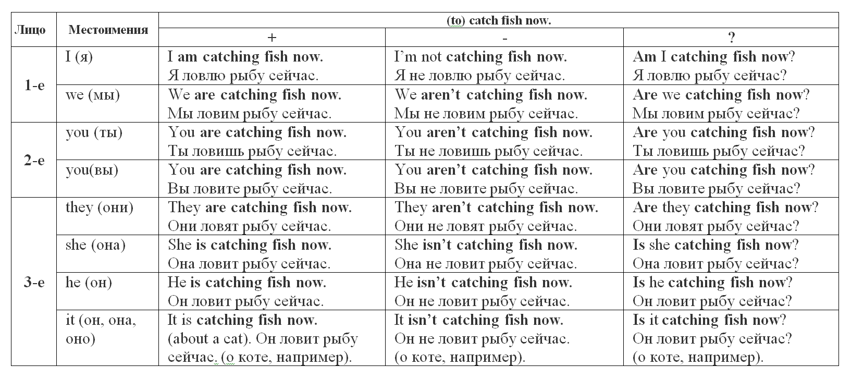

Утворення Present Continuous

У стверджувальному (розмовному) реченні Present Continuous утворюється за допомогою додавання допоміжного дієслова am / is / are (одна з форм дієслова to be) та додавання інгового (-ing) закінчення до дієслова у першій формі. Слід пам’ятати, що:
допоміжне дієслово am використовується з 1 особою однини (I); воно може зливатися з займенником утворюючи I’m.
допоміжне дієслово is використовується з 3 особою однини (he / she / it)
допоміжне дієслово are використовується з 2 особою однини, 1 та 3 особами множини (you, we, they)
Формула утворення Present Continuous:
Іменник + am / is / are + дієслово у 1 формі з додаванням до нього закінчення -ing
Приклади стверджувальних речень:
I am playing football right now. – Я граю у футбол зараз.
Sally is doing her homework at the moment. – Саллі (вона) зараз робить домашнє завдання.
They are fishing now. – Вони зараз рибалять.
Заперечне речення в Present Continuous утворюється за допомогою додавання до допоміжного дієслова am / is / are частки not, та дієслова у інговому закінченні (-ing). Формула:
Іменник + am / is / are + not + дієслово у 1 формі з додаванням до нього закінчення -ing
Допоміжне дієслово та частка not можуть зливатися за бажанням того, хто пише або говорить. Приклади використання заперечних речень у Present Continuous:
I‘m not watching TV at the moment. – Я не дивлюся телевізор зараз.
He isn’t working on his project right now. – він не працює над своїм проектом зараз
They aren’t going to the school now. – Вони зараз не йдуть до школи.
Для утворення питального речення у Present Continuous допоміжне дієслово потрібно помістити на початок речення. Правило:
Аm / is / are + іменник + дієслово у 1 формі з додаванням до нього закінчення -ing
Приклади питальних речень:
Are you doing your homework? – Ти робиш домашнє завдання?
Is she walking on the street right now? – Вона зараз прогулюється на вулиці?
Are they playing in the club at the moment? – Вони зараз грають у клубі?

Допоміжні слова Present Continuous
Зазвичай, коли використовується час Present Continuous, використовуються наступні слова-маркери:
 | Слово |  | Переклад
 | now / just now / right now |  | зараз
 | at the moment |  | в даний момент
 | this week / this month / this year |  | на цій неділі / цього місяця / цього року

Випадки, в яких вживається Present Continuous
Мало знати правила утворення часу, потрібно знати, де доречно Present Continuous вживати. Нижче наведені випадки використання теперішнього тривалого часу в повсякденному житті.

I варіант використання: дія відбувається зараз
Найчастіше Present Continuous використовується для опису дії, що відбувається чи не відбувається прямо в цей момент часу. В такому випадку часто вживаються також допоміжні слова – right now, now, at the moment та інші. Приклади:
You are learning English now. – Ви вчите англійську зараз.
They are not watching television. – Вони не дивляться телевізор (в цей момент часу).
Are you sleeping? – Чи ти спиш (на даний момент).

II варіант використання: довготривалі дії в теперішньому часі

Слово now в англійській мові може мати й переносне значення на цьому тижні, у цьому місяці і т.д., як і в український. Тому Present Continuous може використовуватися для позначення довготривалих дій, що вже відбуваються протягом деякого періоду і ще не є завершеними. Приклади:
I am studying to become a doctor. – Я вчуся, щоб стати лікарем.
I am not studying to become a dentist. – Я не вчуся на стоматолога.
Are you working on any special projects at work? – Чи ти працюєш над якимось проектом на роботі?

III варіант використання: найближче майбутнє
Іноді Present Continuous використовується для позначення домовленостей або дій, що мають чи не мають відбутися в найближчому майбутньому. При цьому необхідно вказувати час події. Приклади:
I am meeting some friends after work. – Я зустрічаюся з друзями після роботи.
I am not going to the party tonight. – Я не йду на сьогоднішню вечірку.
Is he visiting his parents next weekend? – Чи він відвідає його батьків на наступному тижні?

IV варіант використання: повторення дій, що мають негативний відтінок
Як і Past Continuous, Present Continuous може використовуватися співрозмовником у випадках, коли він хоче висловити своє негативне ставлення до дій, що повторюються у теперішньому часі. При цьому характерним є використання слів always та constantly між допоміжним дієсловом та дієсловом з інговим (-ing) закінченням. Приклади:
She is always coming to class late. – Вона завжди запізнюється.
He is constantly talking. I wish he would shut up. – Він постійно розмовляє. Я бажав би, аби він замовкнув.
I don’t like them because they are always complaining. – Вони мені не подобаються, бо постійно жаліються.

Past Continuous – минулий тривалий час

Past Continuous – минулий тривалий час англійської мови. Використовується для вказування на процес, що відбувався деякий час в минулому, при цьому має бути точно вказаний час, коли відбувалася дія або ж це має бути зрозумілим з контексту речення. Нижче розглянуто правила утворення часу Past Continuous в стверджувальному, заперечному та питальному реченнях, допоміжні слова та приклади його використання.
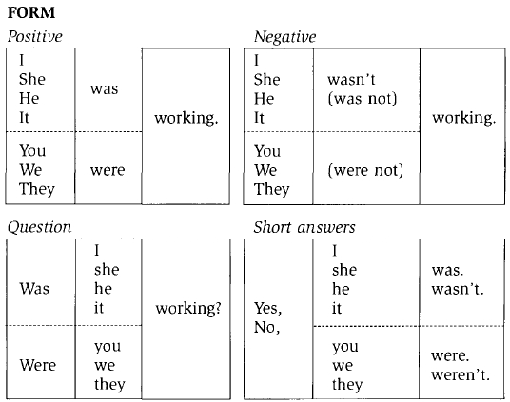

Утворення Past Continuous

Past Continuous у стверджувальному реченні утворюється за допомогою допоміжного дієслова was / were (це дієслово to be у 2 формі) та дієслова у першій формі з додаванням до нього закінчення -ing. Допоміжне дієслово was використовується лише з 1 та 3 особами однини, в інших випадках використовується were. Формула:
Іменник + was / were + дієслово у 1 формі з додаванням до нього закінчення -ing
Приклад розповідного речення:
When you called I was taking shower. – Коли ти подзвонив я приймав душ.
I was watching TV at 5 o’clock yesterday. – Я дивився телевізор о п’ятій годині вчора.
У заперечному реченні також використовується допоміжне дієслово was / were, але до них в кінці додається частка not. Правило утворення:
Іменник + was / were + not + дієслово у 1 формі з додаванням до нього закінчення -ing
При цьому was / were можуть зливатися з часткою not і утворювати wasn’t / weren’t. Приклади заперечення:
In the evening I wasn’t watching TV. – У вечорі я не дивився телевізор.
I wasn’t walking on the street when you called me. – Я не гуляв на вулиці, коли ті мені подзвонив.
Для створення питального речення у Past Continuous допоміжні дієслова was та were ставляться на початку речення. Правило:
Was / Were + іменник + дієслово у 1 формі з додаванням до нього закінчення -ing
Приклади питальних речень:
Were you sitting here at 8 o’clock in the morning? – Чи ти сидів тут о 8 годині ранку?
Was he doing his homework when I came? – Чи робив він домашнє завдання коли я прийшов?

Допоміжні слова Past Continuous
У Past Continuous, на відміну від Past Simple немає яскраво виражених допоміжних слів. Фактично, існує лише три слова та словосполучення, при використанні яких завжди вживається минулий тривалий час.
 | Слово |  | Переклад
 | at (five, nine, ten і т.д.) o’clock |  | у (п’ятій, дев’ятій, десятій і т.д.) годині
 | when (rain started, cellphone called і т.д.) |  | коли щось відбулося (пішов дощ, задзвонив мобільний)
 | while |  | в той час як, коли

Випадки, в яких вживається Past Continuous
Нижче наведені випадки, в яких вживання Past Continuous є доречним. Всього в англійській мові їх нараховується п’ять.

I варіант використання: перервана дія в минулому

Past Continuous використовується для позначення тривалих дій в минулому, що були перервані. Для позначення коротшої за обсягом часу дії, використовується Past Simple. В даному випадку перерва тривалої може бути дійсною або ж лише як перерва часу. Приклади:
I was watching TV when she called. – Я дивився телевізор, коли вона подзвонила.
I was listening to my iPod, so I didn’t hear the fire alarm. – Я слухав iPod, тому й не почув сигнал пожежної тривоги.
You were not listening to me when I told you to turn the oven off. – Ти не слухав мене, коли я говорив тобі вимкнути піч.

II варіант використання: дія в минулому, що має прив’язку до часу
В цьому випадку Past Continuous використовується для позначення дії, що має прив’язку до будь-якого часу в минулому. Приклади:
Last night at 6 PM, I was eating dinner. – Учора у 6 годин вечора я вечеряв.
At midnight, we were still driving through the desert. – Опівночі ми все ще їхали через пустелю.
Yesterday at this time, I was sitting at my desk at work. – Вчора у той же самий час я сидів за робочим столом на роботі.

III варіант використання: паралельні дії в минулому

Past Continuous може використовуватися для позначення двох тривалих дій в минулому, що відбуваються одночасно. Дії є паралельними, а для їх зв’язки часто використовується while. Приклади:
I was studying while he was making dinner. – Я вчився, коли він готував вечерю.
Were you listening while he was talking? – Чи ти слухав, коли він говорив?
Thomas wasn’t working, and I wasn’t working either. – Томас не працював і я також не працював.

IV варіант використання: передача атмосфери
В рідких випадках Past Continuous вживається для передачі атмосфери якогось дійства. Наприклад:
When I walked into the office, several people were busily typing, some were talking on the phones, the boss was yelling directions, and customers were waiting to be helped. One customer was yelling at a secretary and waving his hands. Others were complaining to each other about the bad service. - Коли я зайшов в офіс, декілька людей були зайняті друкуванням, деякі розмовляли по телефону, бос кричав на всіх, а клієнти чекали на допомогу. Один клієнт кричав на секретарку та розмахував руками. Інші жалілися один одному про погане обслуговування.

V варіант використання: передача повторюваних дій та роздратування
Past Continuous можна вживати зі словами always або constantly для передачі свого роздратування діями, що часто траплялися в минулому. Схоже на використання used to, але з дуже негативним відтінком. Слова always та constantly завжди мають бути розташовані між допоміжним дієсловом та дієсловом з закінченням -ing. Приклади:
She was always coming to class late. – Вона завжди запізнювалася на уроки.
He was constantly talking. He annoyed everyone. – Він постійно розмовляв. Це всіх дратувало.
I didn’t like them because they were always complaining. – Я не полюбляв їх, оскільки вони завжди жалілися.

Future Continuous – майбутній тривалий час

Future Continuous – майбутній тривалий час в англійській мові. Вказує на процес, що буде відбуватися в майбутньому в певний проміжок часу. На відміну від Future Simple, цей момент у часі має бути названим точно або бути зрозумілим з контексту. Нижче детально розглянуто правила утворення Future Continuous у стверджувальному, заперечному та питальному реченнях, є таблиця з допоміжними словами та наведено випадки вживання майбутнього тривалого часу за різних обставин.
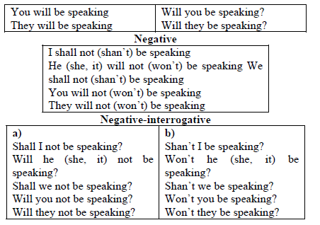

Утворення Future Continuous

У стверджувальних реченнях Future Continuous утворюється за допомогою допоміжних дієслів shall /will та to be (без інфінітива) і додаванням закінчення -ing до дієслова у першій формі. Формула утворення часу нижче:
Іменник + shall / will + be + дієслово у 1 формі з додаванням до нього закінчення -ing
Раніше допоміжне дієслово shall вживалося з займенниками 1 особи однини та множини, проте зараз за цим правилом не слідують. Крім того, shall та will найчастіше скорочуються до ‘ll у повсякденній розмові. Приклади розмовних речень:
Tomorrow this time I shall be flying to New York. – Завтра в цей час я буду летіти до Нью-Йорка.
Don’t disturb me in the evening, I’ll be preparing for exam. – Не турбуй мене у вечері, я буду готуватися до іспитів.
Формула утворення заперечних речень в Future Continuous майже така сама, що й у стверджувальних, лише має одну відмінність: після допоміжного дієслова shall / will додається частка not. Формула утворення:
Іменник + shall / will + not + be + дієслово у 1 формі з додаванням до нього закінчення -ing
Частка not може зливатися з shall / will і утворювати shan’t або won’t. Приклади заперечних речень:
At 6 I won’t be sleeping yet. – О шостій годині я ще не буду спати.
Tomorrow at 5 o’clock he will not be playing football. – Завтра о п’ятій годині він не буде грати у футбол.
Для утворення питального речення в Future Continuous shall / will ставляться на початку речення. Правило:
Shall / will + іменник + be + дієслово у 1 формі з додаванням до нього закінчення -ing
Приклади питальних речень:
Will you be playing the quitar at 6 o’clock in the evening? – чи будеш ти грати на гітарі о шостій годині вечора?
Why did you bring an album? Shall we be studying painting? – Чому ви принесли альбом? Ми будемо вивчати малювання?

Допоміжні слова Future Continuous
Допоміжні слова Future Continuous – це слова, що вказують час, коли буде відбуватися подія. До таких слів-покажчиків відносять:
 | Слово |  | Переклад
 | tomorrow at (five, six, eight і т.д.) o’clock |  | завтра о (п’ятій, шостій, восьмій і т.д.) годині
 | when… |  | коли…
 | at (three, four, five і т.д.) o’clock |  | о (третій, четвертій, п’ятій і т.д.) годині

Випадки, в яких вживається Future Continuous
Нижче наведені випадки вживання Future Continuous, що дадуть вам ключ до розуміння цього майбутнього тривалого часу.

I варіант використання: перервана дія в майбутньому

Future Continuous використовується у випадках, коли коротша дія перериває довготривалу дію. Це може бути дійсним перериванням дії або лише перериванням у часі. В таких випадках часто використовується слово-покажчик when. Приклади:
I will be watching TV when she arrives tonight. – Я буду дивитися телевізор, коли вона прибуде вночі.
I will be waiting for you when your bus arrives. – Я буду чекати на тебе, коли твій автобус підійде.
He will be studying at the library tonight, so he will not see Jennifer when she arrives. – Він буде вчитися сьогодні вночі у бібліотеці, тому він не побачить Дженіфер, коли вона приїде.

II варіант використання: дія в майбутньому відбувається в означений час
В даному випадку Future Continuous використовується для позначення довготривалої дії, що відбуватиметься або не відбуватиметься в майбутньому. Часто в таких випадках використовуються слова-маркери часу. Приклади:
Tonight at 6 PM, I am going to be eating dinner. – Сьогодні увечері о шостій годині я збираюся їсти вечерю. (замість will be використовується конструкція to be going to)
At midnight tonight, we will still be driving through the desert. – Сьогодні опівночі ми все ще будемо їхати через пустелю.
Tomorrow at 2 AM, they won’t be playing in the club. – Завтра о другій годині дня вони не будуть грати у клубі.

III варіант використання: паралельні дії в майбутньому

Future Continuous також використовується для опису дій, що будуть відбуватися в майбутньому паралельно. Приклади:
I am going to be studying and he is going to be making dinner. – Я збираюся вчитися, а він збирається готувати вечерю.
Tonight, they will be eating dinner, discussing their plans, and having a good time. – Сьогодні вночі вони будуть їсти вечерю, обговорювати їхні плани та просто добре проводити час.
While Ellen is reading, Tim will be watching television. – В той час як Елен читатиме, Тім буде дивитися телевізор. (після while Future Continuous не вживається)

IV варіант використання: передача атмосфери дії в майбутньому
Future Continuous може також використовуватися для передачі атмосфери в майбутньому. Наприклад:
When I arrive at the party, everybody is going to be celebrating. Some will be dancing. Others are going to be talking. A few people will be eating pizza, and several people are going to be drinking beer. They always do the same thing. – Коли я прибуду на вечірку, всі будуть святкувати. Хтось буде танцювати. Інші будуть спілкуватися. Декілька людей буде куштувати піццу, а деякі будуть пити пиво. Вони завжди роблять одне і теж.

Present Perfect – теперішній доконаний (перфектний) час

Present Perfect – теперішній доконаний (перфектний) час англійської мови. Цей час використовується для позначення подій, що завершилися до теперішнього моменту часу або завершено в період теперішнього часу. Дивіться нижче правила утворення Present Perfect, список допоміжних слів та приклади вживання теперішнього доконаного часу англійської мови.
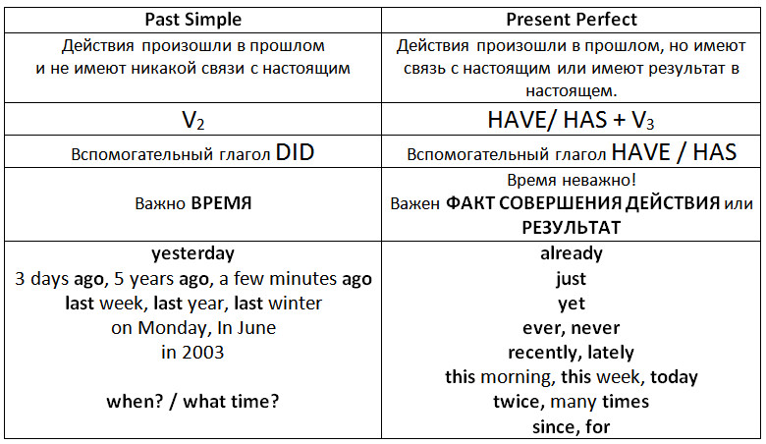

Утворення Present Perfect
У стверджувальних реченнях Present Perfect утворюється за допомогою допоміжного слова have (1 та 2 особи) або has (3 особа однини) та додаванням закінчення -ed до дієслова. Якщо дієслово неправильне, то використовується 3 форма – Past Participle. Формула утворення:
Іменник + have / has + дієслово з закінченням -ed або у 3 формі
Іменник та допоміжне дієслово have можуть зливатися та утворювати I’ve, they’ve та ін. Приклади стверджувальних речень у Present Perfect:
He has just finished playing football. – Він щойно закінчив грати у футбол.
They‘ve started doing their homework already. – Вони вже почали робити домашнє завдання.
Для утворення запереченого речення в Present Perfect після допоміжного дієслова необхідно додати частку not. Правило:
Іменник + have / has + not + дієслово з закінченням -ed або у 3 формі
Допоміжне дієслово може зливатися з часткою not та утворювати haven’t або hasn’t. Приклади заперечних речень:
I haven’t seen you for years! – Я не бачив тебе давним-давно!
She hasn’t made her work yet. – Вона ще не зробила свою роботу.
Для утворення питального речення в Present Perfect допоміжне дієслово необхідно ставити наперед речення. Правило:
Have / Has + іменник + дієслово з закінченням -ed або у 3 формі
Приклади питальних речень:
Has there ever been a war in the United States? – Чи була коли-небудь війна у Сполучених Штатах?
Have you ever met him? – Чи ти коли-небудь зустрічався з ним?

Допоміжні слова Present Perfect
При утворенні речень в Present Perfect часто вживаються допоміжні слова. Ці слова-маркери теперішнього доконаного часу наведені нижче:
 | Слово |  | Переклад
 | just |  | щойно
 | already |  | вже
 | yet |  | ще не (використовується у заперечних та питальних реченнях)
 | never |  | ніколи
 | ever |  | коли-небудь
 | once |  | одного разу
 | (many, few, several) times |  | (багато, декілька) разів
 | before |  | перед тим, як
 | so far |  | досі

Випадки, в яких вживається Present Perfect
Нижче наведені різноманітні приклади використання часу Present Perfect, що можуть стати вам в нагоді.

I варіант використання: Невизначений час перед теперішнім моментом
Present Perfect використовується зазвичай для опису події, що сталася відносно недавно і в невизначений час. Використання наступних таких слів як yesterday, one year ago, last week, at that moment, that day, one day та інших у Present Perfect заборонено, оскільки при використанні цього часу акцент ставиться на досвіді, а не на часі, коли відбулася подія. При цьому уживаним є використання допоміжних слів (дивіться таблицю вище). Приклади:
I have been to France. – Я був у Франції.
I think I have met him once before. – Я думаю, що колись зустрічався з ним.
Nobody has ever climbed that mountain. – Ніхто ніколи не забирався на цю гору.
You have grown since the last time I saw you. – Ти підріс з того часу, як я тебе бачив востаннє.
James has not finished his homework yet. – Джейс ще не закінчив своє домашнє завдання.
Have you been to Mexico in the last year? – Чи був ти у Мексиці за останній рік? (‘in the last year’ (на відміну від ‘last year’) означає “в останні 365 днів”, тому це невизначений час, який потребує використання Present Perfect)
I have seen that movie six times in the last month. – Я бачив цей фільм шість разів в минулому місяці. (Тут зазначений час, проте акцент йде на тому, скільки разів людина бачила цей фільм.)

II варіант використання: дія відбувається по сьогоднішній день

Present Perfect також використовується з дієсловами, що не є довготривалими (Non-Continuous Verbs) або зі змішаними дієсловами (Mixed Verbs). В даному випадку теперішній доконаний час описує дію, що розпочалася в минулому і триває до цих пір. При цьому характерним є використання фраз типу for five minutes, for two weeks, since Monday та інших. приклади:
I have had a cold for two weeks. – В мене застуда вже два тижні.
She has been in England for six months. – Вона знаходиться в Англії вже 6 місяців.
Mary has loved chocolate since she was a little girl. – Мері любить шоколад ще з дитинства.

Past Perfect – минулий доконаний (перфектний) час

Past Perfect – минулий доконаний (перфектний) час в англійській мові. Використовується для позначення подій, що завершилися перед будь-якою дією в минулому. Більш детально Past Perfect розглядається нижче, де є правила його використання, допоміжні слова та приклади його вживання.
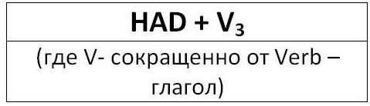
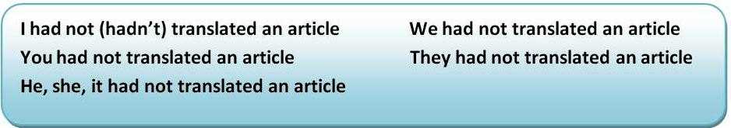

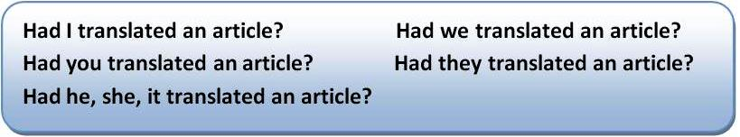

Утворення Past Perfect

У стверджувальних реченнях Past Perfect утворюється за допомогою використання допоміжного дієслова to have у третій формі (had) та дієслова у третій формі, якщо воно неправильне або ж простим додаванням до нього закінчення -ed. Правило:
Іменник + had + дієслово з закінченням -ed або у 3 формі
Приклади стверджувальних речень:
I called Jim too late, he had already left. – Я подзвонив Джиму надто пізно, він вже пішов.
We had lived in Paris for 12 years before we moved to America. – Ми жили в Парижі протягом 12 років, після чого ми переїхали до Америки.
Заперечні речення в Past Perfect утворюються за тією ж формулою, що й стверджувальні, окрім того, що після допоміжного дієслова потрібно ставити частку not. Формула:
Іменник + had + not + дієслово з закінченням -ed або у 3 формі
Had та not можуть зливатися та утворювати hadn’t. Приклади заперечних речень:
We were not able to get a hotel room because we had not booked in advance. – Ми не змогли отримати кімнату в готелі, тому що не забронювали її заздалегідь.
He didn’t pass the exams, because he hadn’t prepared answers. – Він не пройшов екзамени, оскільки не приготував відповіді.
Питальні речення в Past Perfect утворюються за допомогою переміщення допоміжного дієслова на перше місце в реченні. Правило:
Had + іменник + дієслово з закінченням -ed або у 3 формі
Приклади питальних речень:
Had you washed your hands before you took the food? – Ти мив свої руки перед тим, як взяв їжу?
Had they done their homework before they went out? – Вони зробили домашнє завдання перед тим, як пішли гуляти?

Допоміжні слова Past Perfect
При використанні часу Past Perfect часто вживаються наступні слова-маркери:
 | Слово |  | Переклад
 | already |  | вже
 | before |  | перед тим, як
 | after |  | після
 | yet |  | ще не
 | never |  | ніколи
 | ever |  | коли-небудь

Випадки, в яких вживається Past Perfect
Крім знань правил утворення Past Perfect доречно знати випадки, коли вживання минулого доконаного часу буде доречним. наведені нижче приклади використання допоможуть вам зорієнтуватися.

I варіант використання: завершена дія перед дією в минулому

В даному випадку Past Perfect використовується для того, або показати, що будь-яка дія відбулася раніше іншої події. Приклади:
I had never seen such a beautiful beach before I went to Kauai. – Я ніколи не бачив такого прекрасного пляжу, як у Кауаі.
I did not have any money because I had lost my wallet. – Я не мав грошей, бо я загубив гаманець.
A: Had you ever visited the U.S. before your trip in 2006? – Ти коли-небудь відвідував США перед своєю поїздкою туди у 2006?
B: Yes, I had been to the U.S. once before. – Так, я був у США один раз до цього.

II варіант використання: тривала дія в минулому перед подією

Past Perfect може вживатися для описання події, що відбувалася деякий час і завершилася перед іншою дією в минулому. В такому випадку використання минулого перфектного часу можливе лише з дієсловами, що не є довготривалими (Non-Continuous Verbs) або ж з дієсловами змішаного типу (Mixed Verbs); дивіться статтю види дієслів. Приклади:
We had had that car for ten years before it broke down. – Ця машина в нас була 10 років, після чого зламалася.
By the time Alex finished his studies, he had been in London for over eight years. – Коли Алекс закінчив своє навчання, він перебував у Лондоні вже більше 8 років.
They felt bad about selling the house because they had owned it for more than forty years. – Вони не добре себе почувають після продажу будинку, в якому вони жили більше ніж 40 років.

III варіант використання: дія в минулому, що відбулася в певний час

Past Perfect також можна вживати при описі дії, що відбулася в певний проміжок часу в минулому, перед іншою подією. Але використання цього часу в таких випадках не є обов’язковим. Наприклад:
She had visited her Japanese relatives once in 1993 before she moved in with them in 1996. – Вона відвідала своїх родичів з Японії у 1993, перед тим як вона переїхала до них у 1996.

! Цей час ми використовуємо для вираження дії, яка вже завершилося до певного моменту в минулому. Цей момент можна висловити двома способами:
• Точним зазначенням часу з приводом «by», до якого дія була виконана в минулому.
- Mary had completed knitting the sock by 10 o'clock - Мері закінчила в'язати носок до 10 години
- The children had solved the sums by 3 o'clock - діти вирішили завдання до 3 години.
• Вказавши іншу дію (зазвичай перекладається на англійську мову формою Past Indefinite), що завершилося в минулому. Тобто, якщо ми маємо 2 дії, і обидва відбулися в минулому, але одне раніше іншого, то Past Perfect буде означати те, що сталася раніше (тому Past Perfect ще називають «передминулим часом»).
- When you called me I had already ironed the clothes - коли ти подзвонила мені, я вже погладила одяг
- When mother came I had prepared the supper - коли мама прийшла, я вже приготувала вечерю.

Future Perfect Continuous – майбутній доконаний час

Future Perfect Continuous – майбутній доконаний час в англійській мові. Вказує на дію, що вже розпочалася або розпочнеться в майбутньому, триватиме деякий час і завершиться чи не завершиться в деякий час в майбутньому. Цей час є рідковживаним, особливо у розмовній мові. Правила утворення Future Perfect Continuous в стверджувальних, заперечених та питальних реченнях, допоміжні слова та приклади вживання часу є нижче.

Утворення Future Perfect Continuous

В стверджувальних реченнях в Future Perfect Continuous вживаються допоміжні слова-конструкції shall have been або will have been, а дієслово має інгове закінчення (-ing). Раніше в англійській мові допоміжне дієслово shall вживалося з 1 особою множини та однини, а will – з 2 та третьою особами, проте зараз це не є правилом і найчастіше використовується саме will. Формула утворення розмовних речень:
Іменник + shall / will + have been + дієслово з закінченням -ing
Приклади стверджувальних речень:
By that time you will have been living in that country so long so you could get citizenship. – До цього часу ти будеш жити в цій країні так довго, що зможеш отримати громадянство.
Next month we shall have been living together for 25 years. – В наступному році виповниться 25 років, як ми живемо разом.
Заперечні речення в Future Perfect Continuous утворюються майже так само, як стверджувальні, лише за одним випадком: додається частка not після допоміжних слів shall / will. вони можуть зливатися з часткою not та утворювати shan’t або won’t відповідно. Правило:
Іменник + shall / will + not + have been + дієслово з закінченням -ing
Приклади заперечних речень:
By 2015 you will not have been living in this country long enough to participate in the election. – У 2015 році ти не зможеш прийняти участі у виборах, оскільки не проживеш достатньо часу у цій країні.
By next month I won’t have been spending money too much. – До наступного місяця я не буду витрачати багато коштів.
Питальні речення в Future Perfect Continuous утворюються шляхом переміщення допоміжних дієслів shall / will на початок речення. Повна формула утворення питальних речень:
Shall / Will + іменник + have been + дієслово з закінченням -ing
Приклади питальних речень:
Will you have been playing football till 2015? – Чи будеш ти грати у футбол до 2015 року?
Will she have been continuing visiting her dancing classes by the end of the year? – Чи буде вона відвідувати уроки з танців до кінця року?

Допоміжні слова Future Perfect Continuous
Як і інші часи, Future Perfect Continuous має декілька слів-покажчиків, що вживаються з цим часом найчастіше. Ці слова-маркери до вашої уваги:
 | Слово |  | Переклад
 | for (2 hours, 4 years і т.д.) |  | протягом, на протязі (2 годин, 4 років і т.д.)
 | by (the end of year, that time) |  | до (кінця року, цього часу)
 | because |  | тому що, оскільки

Приклади використання Future Perfect Continuous
Зазвичай Future Perfect Continuous використовується у двох випадках. Ці випадки вживання часу детально, з прикладами, розглянуті нижче.

I варіант використання: дія перед іншою дією в майбутньому

Future Perfect Continuous найчастіше використовується у випадках, коли потрібно показати дію в майбутньому, що буде продовжуватися до іншої події в майбутньому або до певного часу, а потім зупиниться. Приклади:
She is going to have been working at that company for three years when it finally closes. – Вона буде працювати в компанії три роки, поки вона закриється.
James will have been teaching at the university for more than a year by the time he leaves for Asia. – Джеймс буде вчити в університеті більше року до тих пір, коли він полишить Азію.
How long will you have been studying when you graduate? – Як довго ти будеш вчитися, коли закінчиш навчальний заклад?

II варіант використання: причина та наслідок в майбутньому
Future Perfect Continuous також вживається у випадках, коли потрібно показати причину та подію, що буде спричинена попередньою дією. Приклади:
Jason will be tired when he gets home because he will have been jogging for over an hour. – Джейсон буде втомлений коли він дістанеться додому, оскільки до того він буде бігати більше ніж одну годину.
Claudia’s English will be perfect when she returns to Germany because she will have been studying English in the United States for over two years. – Англійська мова у Клаудії буде на найвищому рівні, коли вона повернеться до Німеччини, оскільки вона буде вчити англійську в Сполучених Штатах Америки більше двох років.

The Future Perfect Tense – майбутній доконаний час
Що стосується майбутнього доконаного часу - The Future Perfect Tense, він використовується для вираження дії, яка закінчиться в певний момент в майбутньому, наприклад, «завтра до 12 години я закінчу всю домашню роботу» - I shall have completed the housework by 12 tomorrow. Для майбутнього доконаного часу нам будуть потрібні майбутні форми допоміжного дієслова have - shall have і will have і незмінне причастя доконаного виду - третя форма
дієслова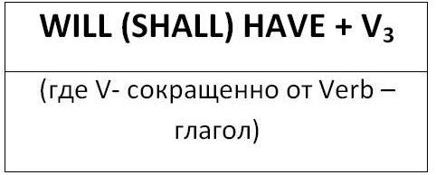
Утвердительная форма
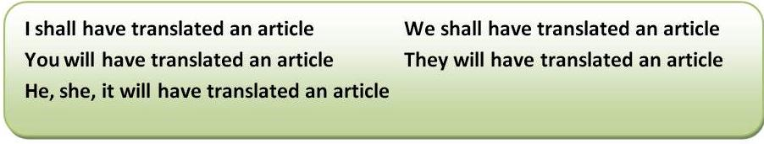
Отрицательная форма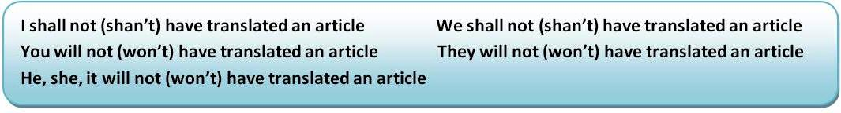
Вопросительная форма
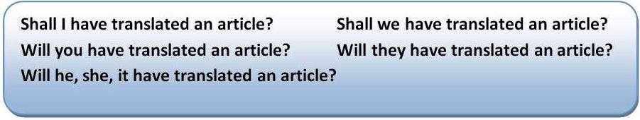
Як і у випадку з минулим доконаним часом, в Future Perfect певний момент в майбутньому можна висловити двома способами:
• Прислівником by
I will have finished my translation by 7 o'clock - Я закінчу переклад до 7 години
• Іншою дією:
When you come, I will have passed all the exams - Коли ти приїдеш (до того моменту, як ти приїдеш), я вже здам всі іспити

